 | ISTITUTO COMPRENSIVO DI RUDIANO  25030 Rudiano - Via De Gasperi, n. 41 - TEL. 0307069017 - FAX 0307069018  C.F. 82002390175 C.M. BSIC86100R  email: bsic86100r@istruzione.it bsic86100r@pec.istruzione.it - internet: www.icrudiano.edu.it  codice univoco ufficio: UFJLBE | 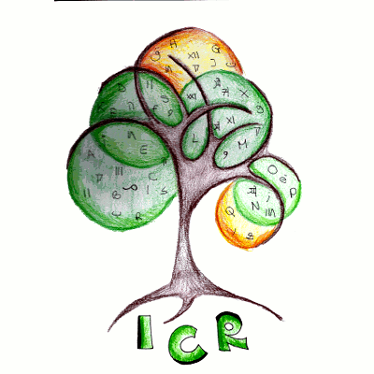
Scuole primarie e secondarie di primo grado di Rudiano, Roccafranca e Urago d’Oglio

COINVOLGIMENTO ALUNNI
In seguito alla presentazione del progetto e alle proposte di alcuni docenti, si è pensato di riservare (uno spazio autonomo) anche agli alunni, che saranno stimolati, in un’ottica di rielaborazione personale, a prendere parte alla riflessione sull’Agenda 2030, con la seguente tempistica:
NOVEMBRE 2019: ogni coordinatore rende partecipe la propria classe della possibilità di aderire all’iniziativa. Sarà appesa in classe la locandina.
Le indicazioni da fornire sono le seguenti:
- L’obiettivo dell’attività è organizzare una o due giornate di festa (a seconda della quantità di materiali a disposizione) durante le quali i ragazzi proporranno le loro idee per la celebrazione del pianeta Terra nelle sue bellezze, nelle sue fragilità e nel suo rapporto con l’uomo.
- La partecipazione è libera e può essere effettuata da soli o costituendo un gruppo del numero massimo di 5 persone.
- Ogni partecipante (singolo o gruppo) sceglie una tematica relativa all’ambiente Terra tra quelle proposte durante l’anno dai vari docenti e di cui si è tenuta traccia sul Registro della Terra.
- La tematica scelta va rielaborata in modo personale e creativo. Sono bene accette idee di ogni tipo, che possono essere di tipo scientifico (esperimenti, documentari…), artistico (mostre fotografiche, bancarelle di artigianato di riciclo, oggetti creati con materiali di scarto…), letterario (poesie originali, canzoni…) . Naturalmente sono possibili anche idee non presenti nei suggerimenti purché valide e non banali.
- Durante la preparazione del lavoro (e non prima!) i partecipanti possono chiedere consigli ai docenti in caso di dubbi o difficoltà.
- Il lavoro deve essere concluso entro e non oltre il 15 maggio 2020. Lavori consegnati in ritardo saranno esclusi dalla manifestazione.
DICEMBRE 2020: termine ultimo per l’iscrizione.
INTERO ANNO SCOLASTICO: i singoli docenti, ciascuno secondo l’ottica della propria disciplina, affronta le tematiche relative alla questione ambientale.
In classe i ragazzi aggiornano una sorta di registro, che sarà appeso alla porta dell’aula per rimanere sempre visibile e a portata di mano, in cui raccolgono di volta in volta le tematiche e gli spunti offerti dai docenti, in modo da costruire un quadro dell’insieme.
MARZO 2020: ogni partecipante (singolo o gruppo) comunica con quale tipo di elaborato/attività vuole partecipare, in base alle linee guide indicate.
MAGGIO 2019: organizzazione di una o due giornate dedicate alla Terra aperte al territorio.
Non si escludono iniziative di riflessione e momenti di scambio per docenti e genitori

